睡虎地77號墓西漢簡牘書籍簡校讀
（首發）

復旦大學出土文獻與古文字研究中心研究生讀書會

2006年11月，湖北雲夢睡虎地77號墓出土了一批西漢簡牘。其中有一些書籍簡。據整理者介紹，這批書籍簡共計1卷205枚，出土時上端均殘缺，殘簡長約9~15、寬約0.6釐米。該組簡比其它諸簡略寬，字體秀美。2008年第4期《江漢考古》公佈了其中一部分，包括“伍子胥故事”及“論三患三亂”兩則故事。已有學者對這批簡進行了討論，解決了一些文字問題。2009年3月，《2008中國重要考古發現》一書又公佈了這批簡牘的一部分材料，其中有10支書籍簡。可惜該書的圖版縮得太小，10支簡的圖版只有數釐米見方，所以較難識讀。這些文字屬於五則春秋戰國故事。我們嘗試對簡文進行了校讀。現不揣譾陋，將釋文寫出，敬請各位同仁指正：

1、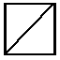□□君曰吾非以子爲（？）不辯也子狀固惡孫淺合曰昔者衛靈君
2、三尺面居（？）三寸以治衛國之正淺不惡此士是矣淺（？）□□□□
3、於北海而止於南海中國君得者皆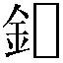鐘（？）之□□
4、遠之名以來見吾君有將何敢謁乎田子方出文侯
5、其談有非多也君將何以致上卿乎文侯曰
6、不親何以來遠乎
7、曰西門蠡徙而忘其妻此所謂忘之大者也
8、非忘之大者也昔者殷王有臣曰王子胥靡好臾而不閒
9、曰雩（？）我君乎令我君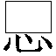以心忠臣得閒毋近毚人□
10、雩（？）我君乎我君毋得罪於群臣桓公忿然

A．
簡1和簡2屬於第一則故事。由“衛靈君”、“三尺”、“面居（？）三寸”等關鍵詞可知這段文字能與《荀子·非相》如下一段對讀：

昔者，衛靈公有臣曰公孫呂，身長七尺，面長三尺，焉廣三寸，鼻目耳具，而名動天下。

據此可將兩簡文字校讀爲：

□□君曰：“吾非以子爲（？）不辯也。子狀固惡。”孫淺合（答）曰：“昔者，衛靈君【簡1】[有臣曰公孫呂，身長七尺，面長]三尺，面居（？）三寸，以治衛國之正（政）。淺不惡此士是矣。淺（？）□□□□【簡2】

這段簡文是孫淺與國君的對話。國君因孫淺面目醜陋而不用其人。孫淺舉衛靈公大臣公孫呂的例子說明面目醜陋之人亦能治國。“孫淺”其人不見於傳世古籍。國君前關鍵文字殘損不清，不能確定是哪位君王。《荀子·非相》中“焉廣三寸”一句含義歷來爭訟紛紜。簡文“面”後一字亦不甚清晰。今後公佈清晰完整的圖版，定能解開這些謎團。

B．
簡3屬於第二則故事。因只有半支簡，我們不能確定簡文所述內容。簡中的“於北海而止於南海”，與《莊子·秋水》“夫鵷鶵發於南海而飛於北海”類似。簡文大概也是說鸞鳳一類的鳥。簡中兩個从金之字筆畫過密，難以識讀。第二字據輪廓看很像“鐘”字。由“國君得者皆鐘（？）之□□”這樣的文句，我們推測這則故事可能與《國語·魯語上》“展禽論祭爰居非政之宜”章或《莊子·達生》“魯君以己養養鳥”章有關。

C．
簡4~6是魏文侯與大臣田子方的對話。簡文中田子方向魏文侯講述“親近以來遠”的道理。“親近以來遠”的論述古書常見，但這則故事不見於古書。簡文可校讀爲：

遠之名，以來見吾君，有（又）將何敢謁乎？”田子方出。文侯【簡4】其談有（又）非多也，君將何以致上卿乎？”文侯曰：【簡5】[田子方曰：“……近者]不親，何以來遠乎？”【簡6】

簡6下半段留白，說明本章故事已完。

D．
簡7、簡8是第四則故事，可與以下一些文獻對讀。

《說苑·敬愼》：
魯哀公問於孔子曰：“予聞忘之甚者，徙而忘其妻，有諸？”孔子對曰：“此非忘之甚者也，忘之甚者，忘其身。”哀公曰：“可得聞與？”對曰：“昔夏桀貴爲天子，富有天下，不修禹之道，毀壞辟法，裂絕世祀，荒淫于樂，沉酗于酒。其臣有左師觸龍者，諂諛不止。湯誅桀，左師觸龍者，身死四支不同壇而居，此忘其身者也。”哀公愀然變色曰：“善。”

《孔子家語·賢君》：
哀公問於孔子曰：“寡人聞忘之甚者，徙而忘其妻，有諸？”孔子對曰：“此猶未甚者也，甚者乃忘其身。”公曰：“可得而聞乎？”孔子曰：“昔者夏桀貴爲天子，富有四海，忘其聖祖之道，壞其典法，廢其世祀，荒于淫樂，耽湎于酒；佞臣諂諛，窺導其心；忠士折口，逃罪不言。天下誅桀而有其國，此謂忘其身之甚矣。”

《太平御覽》卷四百九十引《尸子》：
魯哀公問孔子曰：“魯有大忘，徙而忘其妻，有諸？”孔子曰：“此忘之小者也。昔商紂有臣曰王子須，務爲諂，使其君樂須臾之樂，而忘終身之憂；棄黎老之言，而用姑息之謀。”

簡文與《尸子》佚文最近，據此可將簡文校讀爲：

[魯哀公]曰：“西門蠡徙而忘其妻，此所謂忘之大者也。”【簡7】[孔子曰：“……非忘之大者也。昔者，殷王有臣曰王子胥靡，好臾（諛）而不閒（諫）【簡8】……”

忘妻者之名“西門蠡”古籍不載，簡文爲首見。簡文中的“王子胥靡”，《太平御覽》作“王子須”。今本“須”恐是簡文“胥靡”的錯訛。所述殷王與王子胥靡的故事，《說苑》與《晏子春秋》皆作桀時事，當是同一故事的不同流傳。

E．
簡9和簡10是“麥丘丈人祝齊君”的故事。這段故事見於《韓詩外傳》、《新論》、《新序》、《晏子春秋》等文獻，各本文字略有差異。簡文與《新序·雜事第四》所載最爲接近，現具引如下，以粗體字標出與簡文對應部分：

桓公田，至於麥丘，見麥丘邑人，問之：“子何爲者也？”對曰：“麥丘邑人也。”公曰：“年幾何？”對曰：“八十有三矣。”公曰：“美哉壽乎！子其以子壽祝寡人。”麥丘邑人曰：“祝主君，使主君甚壽，金玉是賤人爲寶。”桓公曰：“善哉！至德不孤，善言必再，吾子其復之。”麥丘邑人曰：“祝主君，使主君無羞學，無惡下問，賢者在傍，諫者得人。”桓公曰：“善哉！至德不孤，善言必三，吾子一復之。”麥丘邑人曰：“祝主君，使主君無得罪於群臣百姓。”桓公怫然作色曰：“吾聞之，子得罪於父，臣得罪於君，未嘗聞君得罪於臣者也。此一言者，非夫二言者之匹也，子更之。”麥丘邑人坐拜而起曰：“此一言者，夫二言之長也。子得罪於父，可以因姑姊叔父而解之，父能赦之；臣得罪於君，可以因便辟左右而謝之，君能赦之。昔桀得罪於湯，紂得罪於武王，此則君之得罪於其臣者也，莫爲謝，至今不赦。”公曰：“善！賴國家之福，社稷之靈，使寡人得吾子於此。”扶而載之，自御以歸，禮之於朝，封之以麥丘而斷政焉。

據此可將簡文校讀爲：

[麥丘邑人]曰：“雩（？）我君乎！令我君以心，忠臣得閒（諫），毋近毚（讒）人。”□【簡9】[麥丘邑人曰]：“雩（？）我君乎！我君毋得罪於群臣。”桓公忿然【簡10】[作色曰……]

簡中的“我”，與前些時候公佈的“伍子胥故事”殘簡中的“我”字字形完全相同。這10支簡字體與《江漢考古》公佈的兩則書籍簡的字體略異，但特殊寫法的文字形體卻又一致。說明這些竹書經由不同抄手抄寫，但保留了底本抄手的一些字體特徵。輪廓像“雩”的字（按，亦可能是“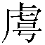”）顯然義同“祝”。“以心”的“”也看不清。要知道這些究竟是什麽字，只能待清晰照片公佈了。

M77墓下葬的時間在漢文帝至漢景帝時期。結合字體看，這些書籍當是西漢初年抄寫。內容是類似馬王堆帛書的《春秋事語》、《戰國縱橫家書》的故事叢抄。

附：竹簡圖版
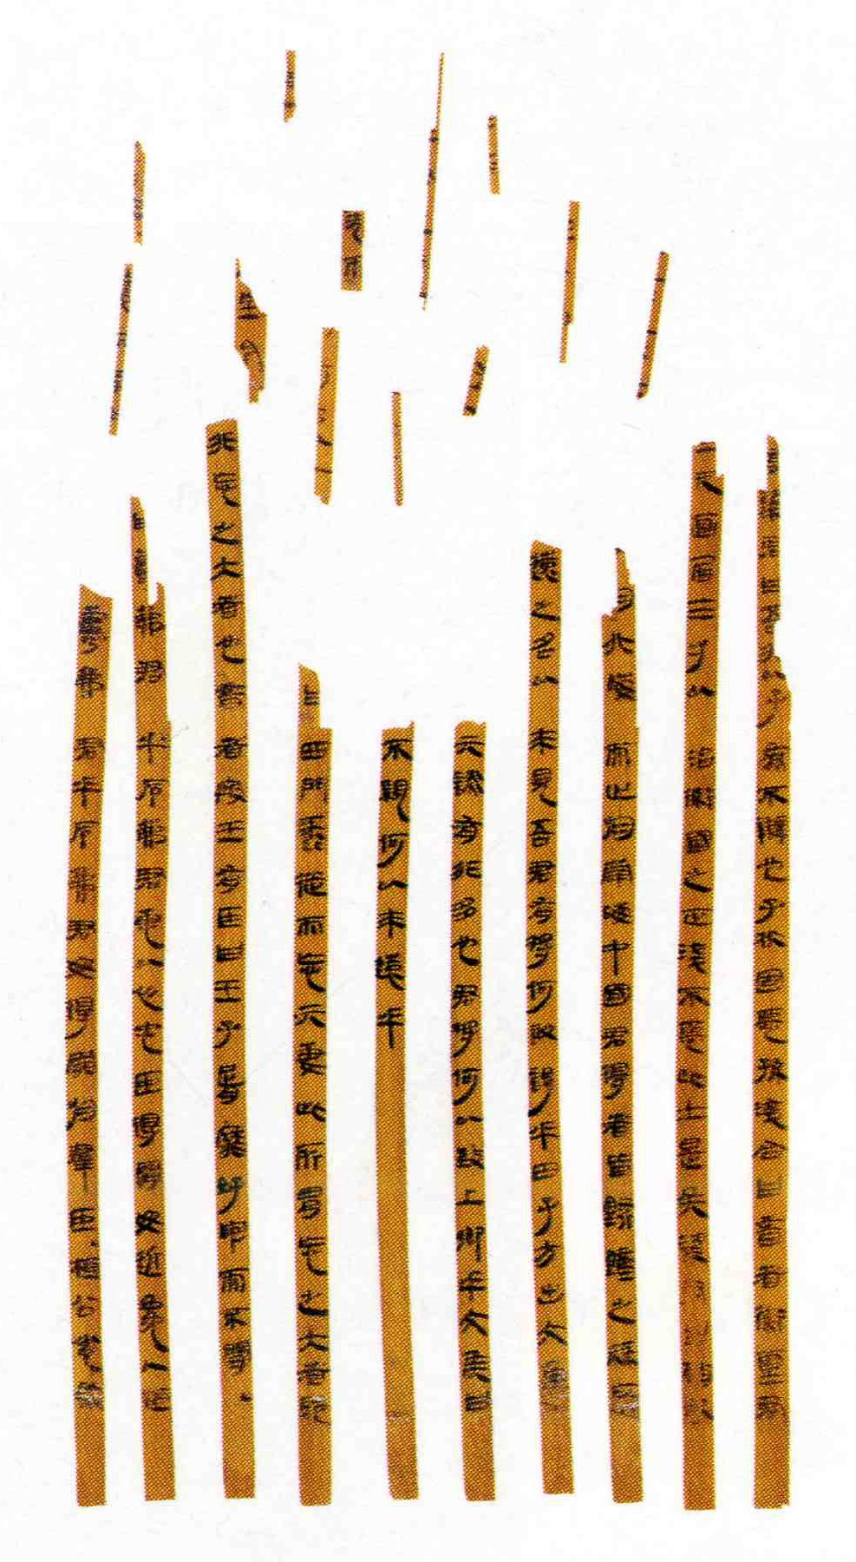

（程少軒 執筆）

討論時得到郭永秉、蔡偉和周波三位先生的指導，謹致謝忱！

本文收稿日期為2009年8月28日
本文發佈日期為2009年8月29日

湖北省文物考古研究所、雲夢縣博物館：《湖北雲夢睡虎地M77發掘簡報》，《江漢考古》2008年第4期，31-37頁。
劉樂賢：《睡虎地77號漢墓出土的伍子胥故事殘簡》，簡帛網，2009年4月18日。
國家文物局編：《2008中國重要考古發現》，文物出版社，2009年3月，102-106頁。
“□”表示完全看不清字形的單字；“（？）”表示據依稀可見的文字輪廓推測的文字，很有可能不準確。
上引劉樂賢先生文已指出“簡文‘我’字寫法特別，字形更近‘弗’字”。

